PROYECTO 1
Red Team vs Blue Team
Ataque y defensa de una infraestructura Linux
INTEGRANTES: Jorge Ulises Del Moral Muñoz, Miguel Ángel De La Cruz Espinosa, Marco Antonio Mota Herrera, Andrés Felipe Joya Buitrago y Emily Nicoll David Villadiego
Objetivo del informe
Documentar la construcción de una red Linux, el despliegue de servicios, las pruebas de ataque controlado y las medidas de defensa y monitoreo implementadas.
Resumen general de evidencias
Componente | Evidencia principal | Estado
Red | Netplan, ip addr, netstat y ping | Documentado
Servicios | SSH, FTP, DNS/puertos activos y firewall | Documentado
Red Team | Nmap y prueba controlada de fuerza bruta SSH | Documentado
Blue Team | Hardening SSH, UFW, Fail2ban, Wazuh y Suricata | Documentado
Monitoreo | Multitail, script monitor.sh, Wazuh y alertas | Documentado

Contenido del informe
- 1. Construcción de la red
- 2. Servicios vulnerables desplegados
- 3. Actividades Red Team
- 4. Actividades Blue Team
- 5. Evidencias antes/después y análisis
- 6. Conclusiones

1. Construcción de la red
Esta sección evidencia la configuración inicial de la infraestructura Linux, el direccionamiento IPv4, las interfaces de red, las rutas y las pruebas de conectividad.
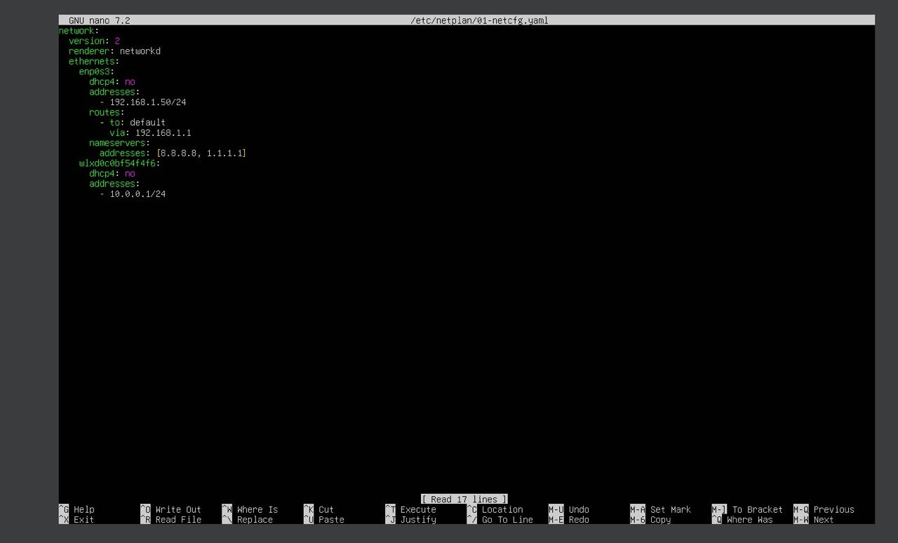
Figura 1. Configuración manual de interfaces con Netplan.
Se configuro la red del servidor en el archivo /etc/netplan/01-netcfg.yaml. La interfaz enp0s3 usa la dirección 192.168.1.50/24 y se agrega un segmento interno 10.0.0.1/24, cumpliendo con el requisito de trabajar con más de una subred.
Figura 2. Verificación de interfaces con ip addr.
El comando ip addr permite comprobar las interfaces disponibles y las direcciones IP asignadas al servidor, incluyendo la interfaz principal y la interfaz de acceso remoto.
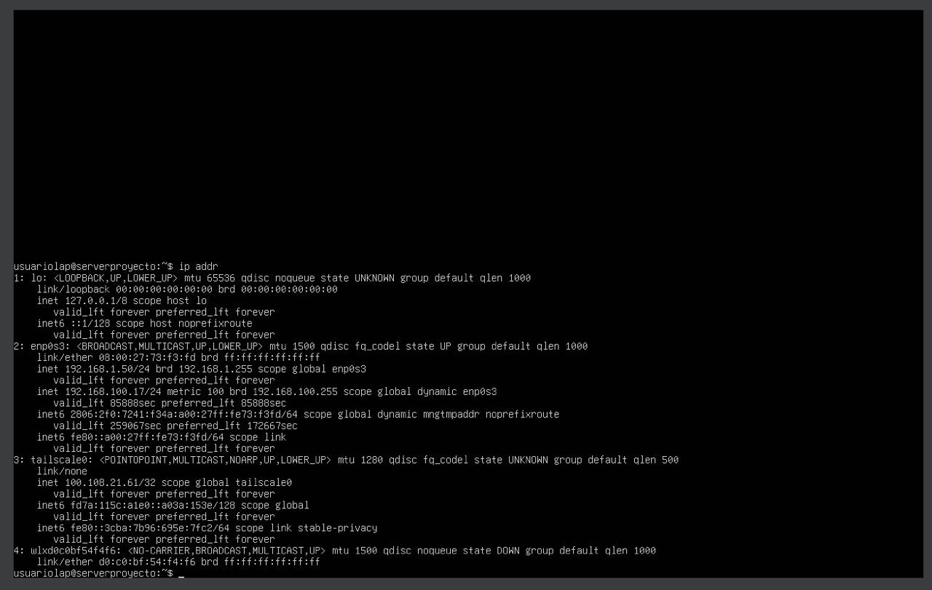
Figura 3. Activación y verificación de interfaz de red.
Se reviso el estado de las interfaces y se ejecutó el comando ip link set para activar una interfaz que se encontraba inactiva.
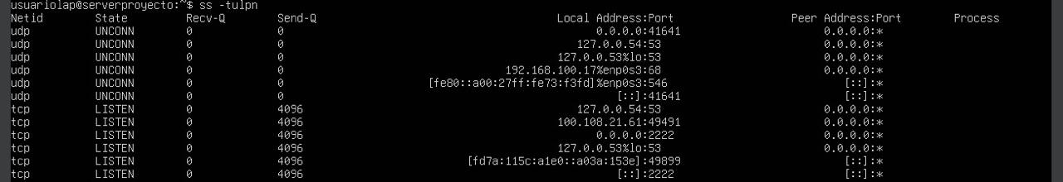
Figura 4. Tabla de enrutamiento.
El comando netstat -rn muestra la ruta por defecto y las rutas asociadas a las redes configuradas. Esta evidencia permite verificar por donde saldrá el tráfico del servidor.
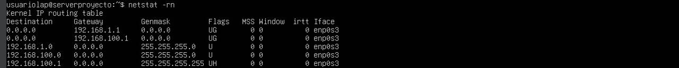
Figura 5. Prueba de conectividad local.
Se realizo ping hacia 127.0.0.1 para validar el funcionamiento local de la pila TCP/IP del sistema.
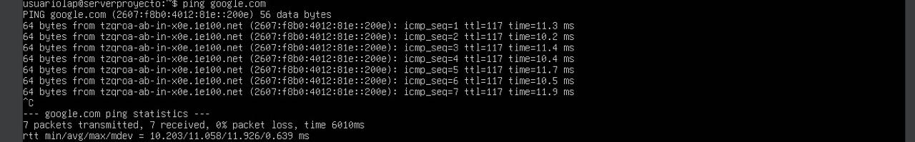
Figura 6. Prueba de conectividad externa.
Se realizo ping hacia google.com y se obtuvo respuesta con 0% de perdida, confirmando conectividad externa y resolución DNS.

2. Servicios vulnerables desplegados
Se desplegaron y revisaron servicios de red utilizados como superficie de ataque controlada para el laboratorio. Cada servicio se documentó con puerto, protocolo, archivo de configuración y riesgo asociado.
Servicio | Puerto | Protocolo | Archivo/configuracion | Riesgo principal
SSH | 2222/TCP | SSH | /etc/ssh/sshd_config | Fuerza bruta o acceso remoto no autorizado
FTP | 20-21/TCP | FTP | /etc/vsftpd.conf | Credenciales o datos sin cifrado si SSL esta deshabilitado
DNS | 53/TCP-UDP | DNS | Servicio activo visto con ss | Enumeración y consultas no controladas
HTTP/HTTPS | 80/443 TCP | HTTP/HTTPS | Nginx/Wazuh web | Exposición de paneles o autenticación web
SIEM/IDS | 1514, 1515, 443 | Wazuh | Instalador y panel web | Administración de eventos de seguridad
Figura 7. Puertos y servicios activos.
El comando ss -tulnp permite identificar los puertos abiertos en el servidor. Se observan servicios como SSH en el puerto 2222 y DNS en el puerto 53.
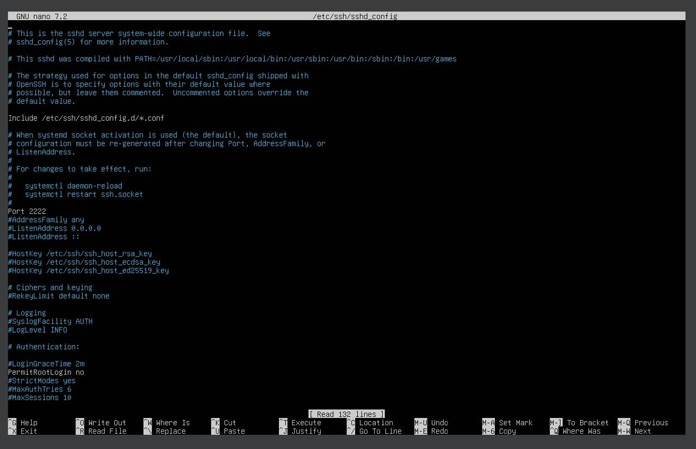
Figura 8. Configuración del servicio SSH.
En el archivo /etc/ssh/sshd_config se modificó el puerto SSH a 2222 y se deshabilito el acceso directo del usuario root.
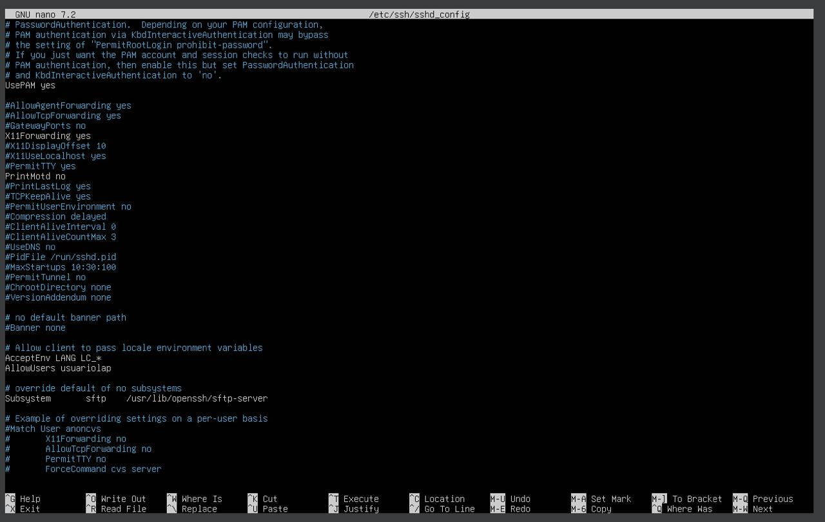
Figura 9. Parámetros adicionales de SSH.
Se revisaron parámetros adicionales del servicio SSH, como autenticación, sesiones y subsistema SFTP, dentro del proceso de hardening.
Figura 10. Regla de firewall para SSH y reinicio del servicio.
Se permitió el acceso SSH en el firewall y se reinició el servicio para aplicar los cambios realizados en la configuración.
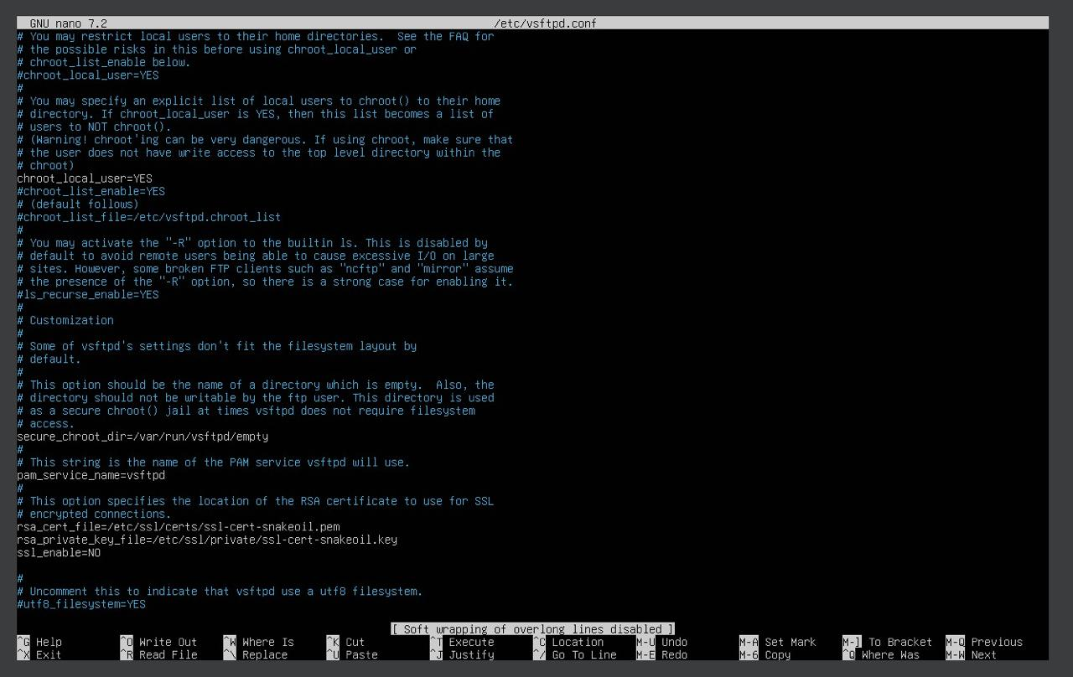
Figura 11. Configuración principal de FTP.
En /etc/vsftpd.conf se habilito el acceso de usuarios locales y la escritura, manteniendo deshabilitado el acceso anónimo.
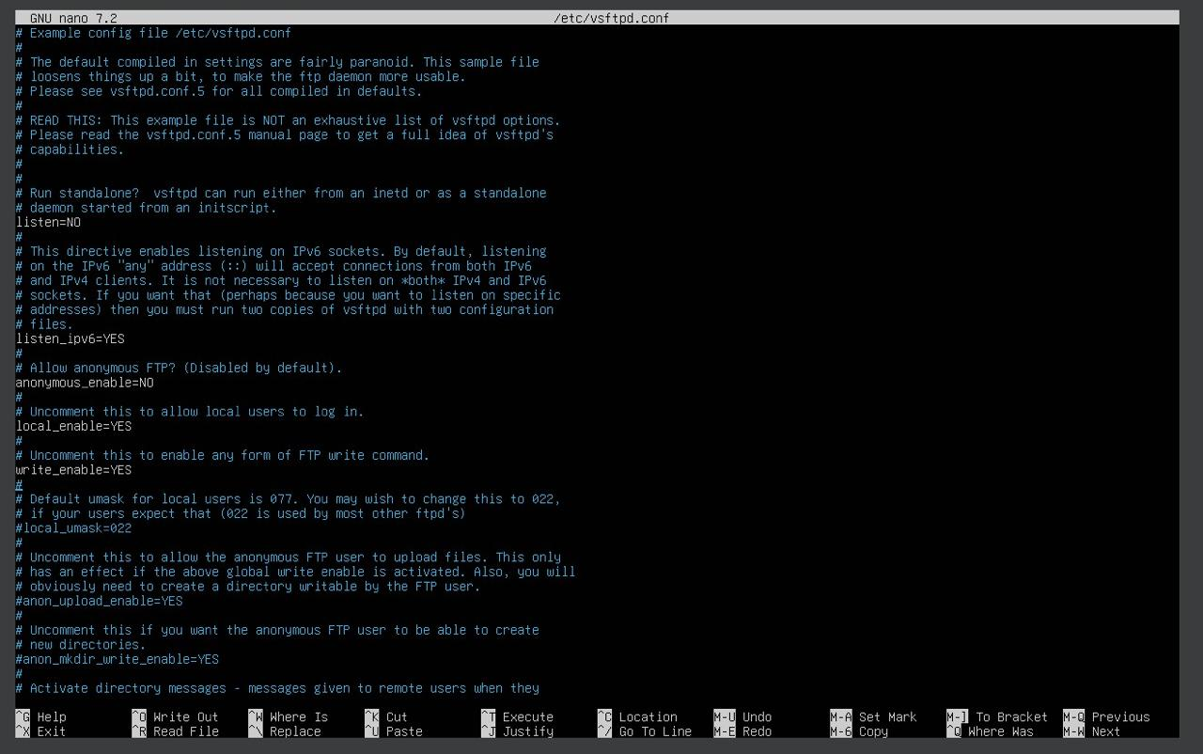
Figura 12. Configuración adicional de FTP.
Se configuro chroot_local_user para restringir a los usuarios en su directorio. También se evidencia que SSL esta deshabilitado, lo cual representa un riesgo si se transmiten credenciales.
Figura 13. Regla de firewall para FTP y reinicio de vsftpd.
Se permitió el tráfico hacia los puertos 20 y 21/TCP y se reinició el servicio vsftpd para aplicar los cambios.

3. Actividades Red Team
El Red Team realizo pruebas controladas sobre la infraestructura para identificar servicios expuestos y validar la respuesta de las defensas implementadas.
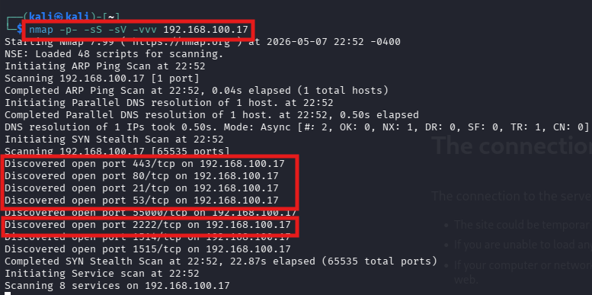
Figura 14. Escaneo de puertos con Nmap.
Se ejecuto un escaneo Nmap contra la IP objetivo 192.168.100.17 para identificar puertos abiertos y versiones de servicios. Se observan servicios como SSH en 2222, HTTP en 80 y DNS en 53.
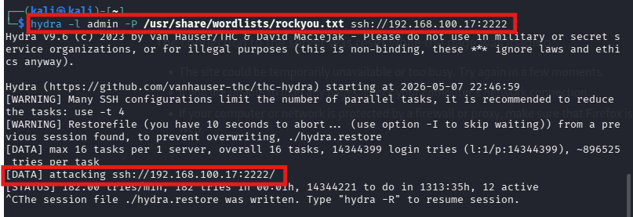
Figura 15. Ataque controlado de fuerza bruta / rociado de contraseñas contra SSH
Se ejecutó una prueba controlada de Password Spray (rociado de contraseñas) contra el servicio SSH, configurado en el puerto 2222. El objetivo fue generar múltiples intentos fallidos de autenticación para comprobar si las herramientas del Blue Team, especialmente Wazuh, lograban detectar el comportamiento sospechoso y clasificarlo como un intento de acceso no autorizado.
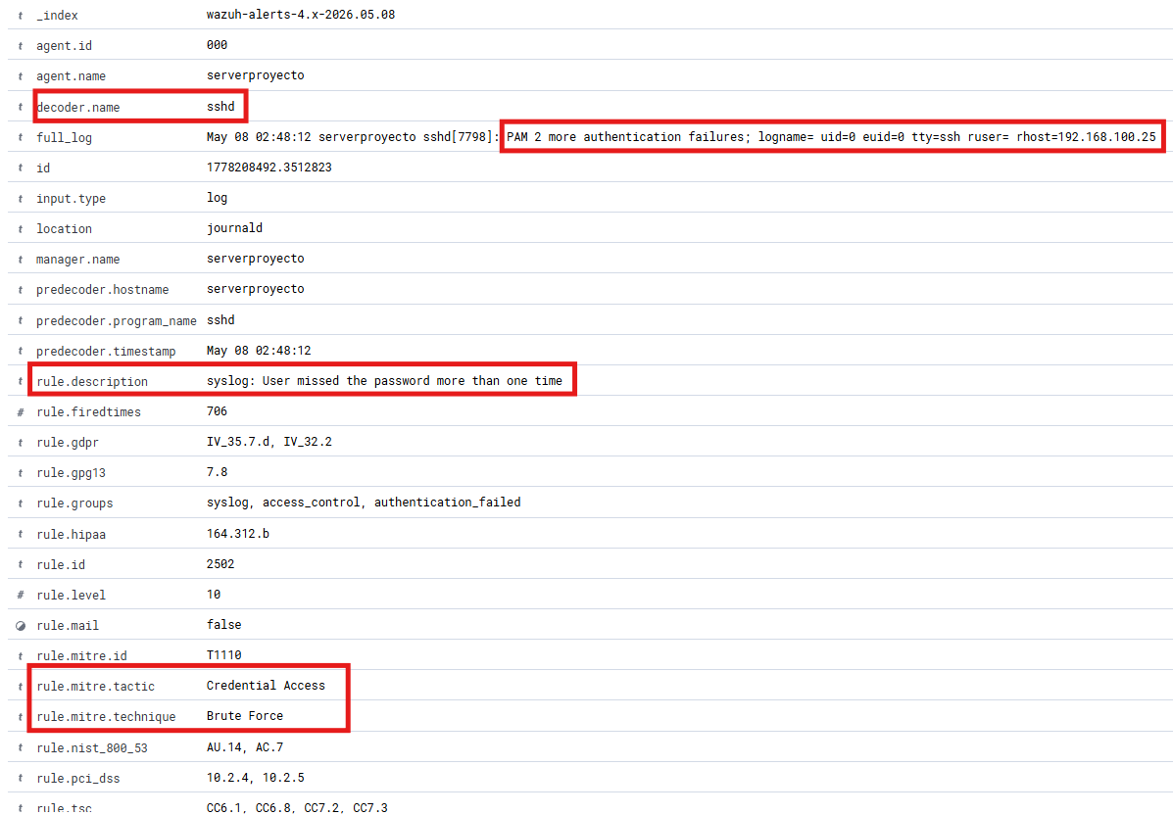
En la evidencia se observa que Wazuh detectó los intentos fallidos mediante el decodificador sshd, registrando eventos relacionados con autenticación fallida. Además, la alerta se asocia con la táctica MITRE Credential Access y la técnica Brute Force, lo que confirma que el ataque de rociado de contraseñas fue identificado correctamente por el sistema de monitoreo.
Figura 16. Alerta de autenticación fallida en Wazuh.
Wazuh registro eventos relacionados con autenticación fallida y posible ataque de fuerza bruta contra SSH. La alerta permite relacionar la actividad ofensiva con la detección defensiva.
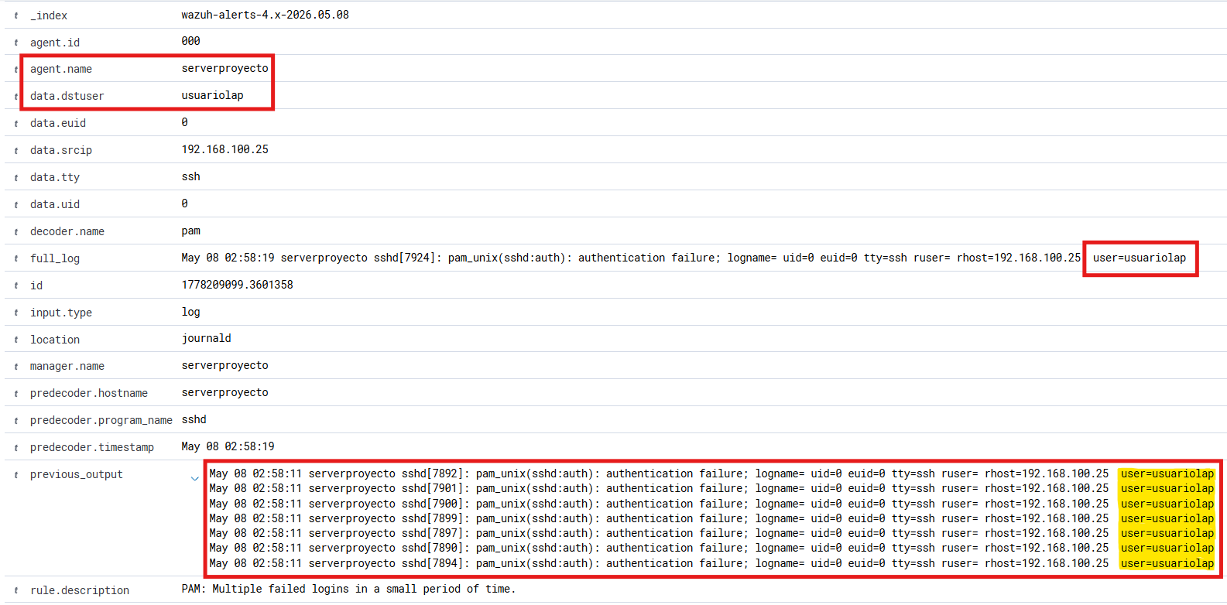
Figura 17. Detalle de múltiples intentos fallidos.
La alerta muestra múltiples intentos de autenticación en un corto periodo de tiempo, asociados al usuario y dirección IP origen del intento.

4. Actividades Blue Team
El Blue Team implemento controles de defensa, monitoreo y detección para reducir riesgos y registrar eventos de seguridad.

4.1 Hardening de SSH y firewall
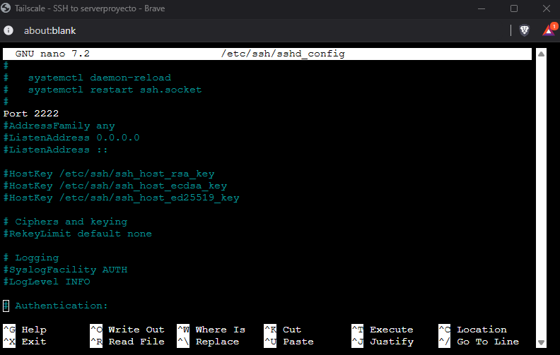
Figura 18. Hardening de SSH - puerto y parametros base.
Se configuro SSH para usar el puerto 2222, reduciendo la exposición al puerto por defecto. También se revisaron parámetros de escucha y logging.
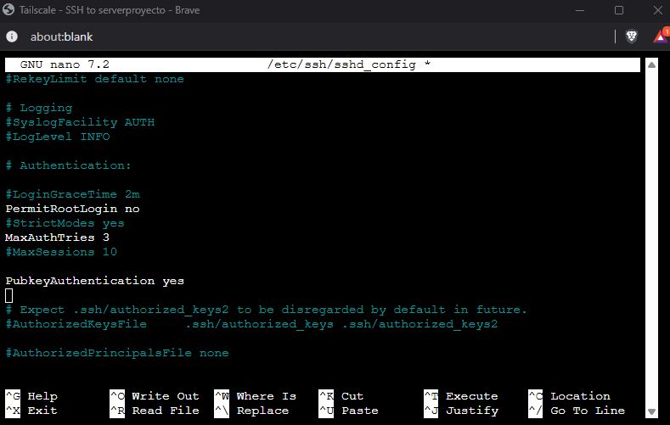
Figura 19. Hardening de SSH - autenticación.
Se deshabilito PermitRootLogin y se definieron parámetros como MaxAuthTries y PubkeyAuthentication para reforzar el acceso remoto.

4.2 Fail2ban
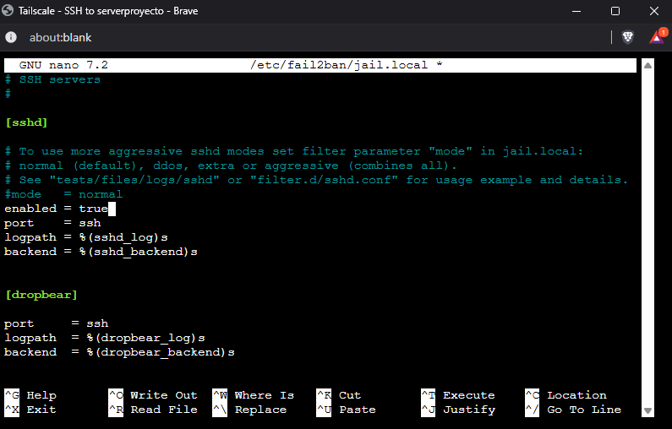
Figura 20. Configuración de Fail2ban para SSH.
Se habilito la jaula sshd en Fail2ban para detectar intentos fallidos de acceso y aplicar bloqueos temporales a direcciones IP sospechosas.
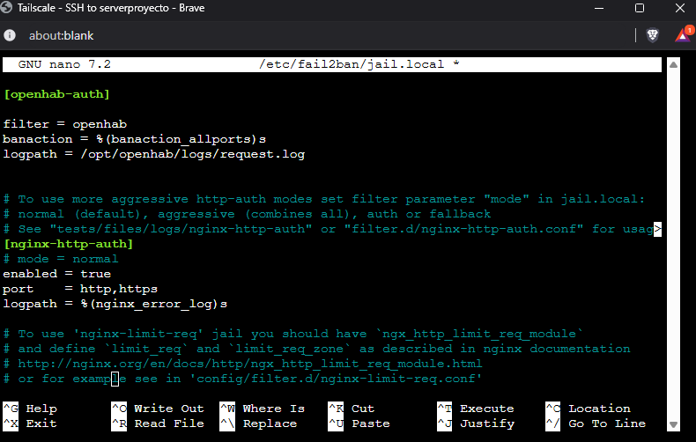
Figura 21. Configuración de Fail2ban para HTTP/HTTPS.
Se habilito una protección adicional asociada a nginx-http-auth para detectar intentos fallidos contra servicios web.

4.3 Monitoreo de logs
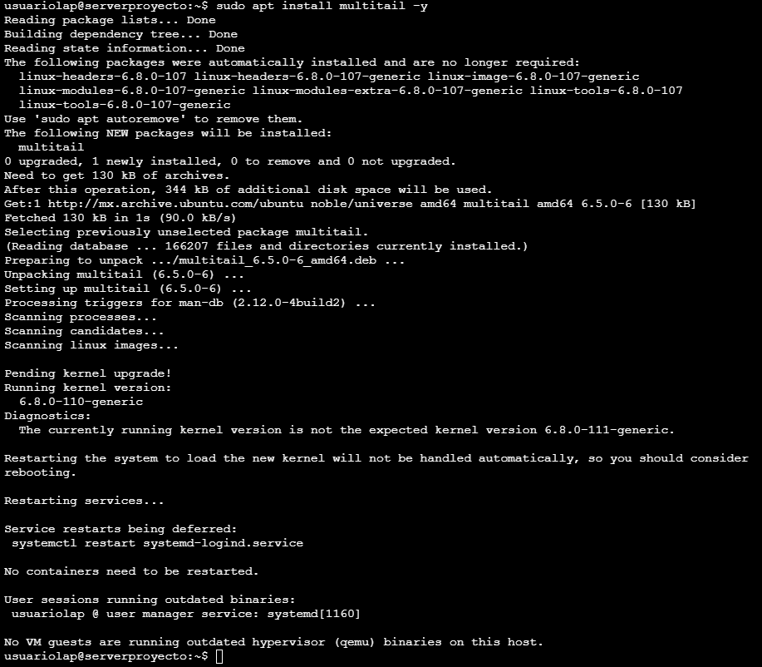
Figura 22. Instalación de Multitail.
Se instalo Multitail para visualizar varios logs simultáneamente y facilitar el monitoreo de eventos del sistema.
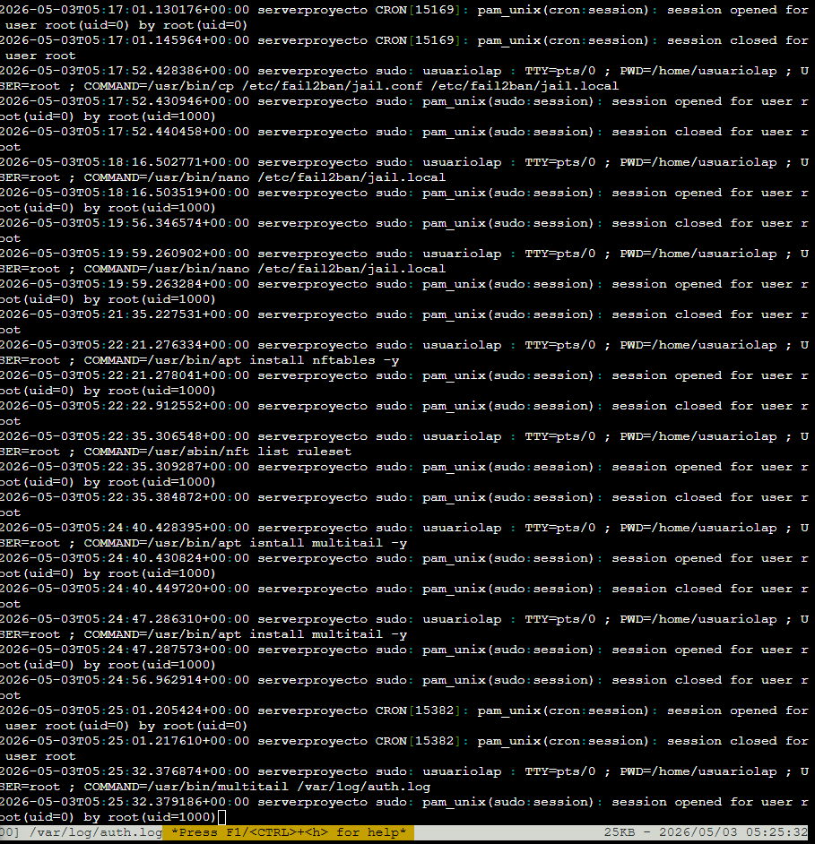
Figura 23. Visualización de logs con Multitail.
Multitail permite observar sesiones, eventos del sistema e intentos de autenticación en una sola pantalla.
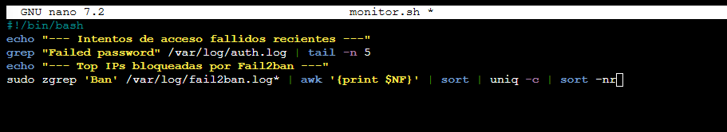
Figura 24. Script monitor.sh.
Se creo un script para consultar intentos de acceso fallidos recientes y las direcciones IP bloqueadas por Fail2ban.

4.4 Wazuh como SIEM
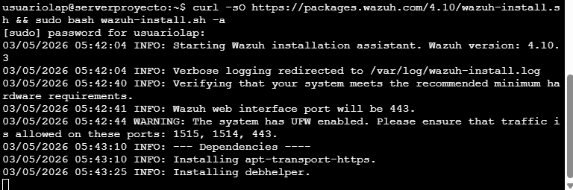
Figura 25. Instalación de Wazuh.
Se ejecuto el instalador de Wazuh para desplegar la plataforma de monitoreo y análisis de eventos de seguridad.
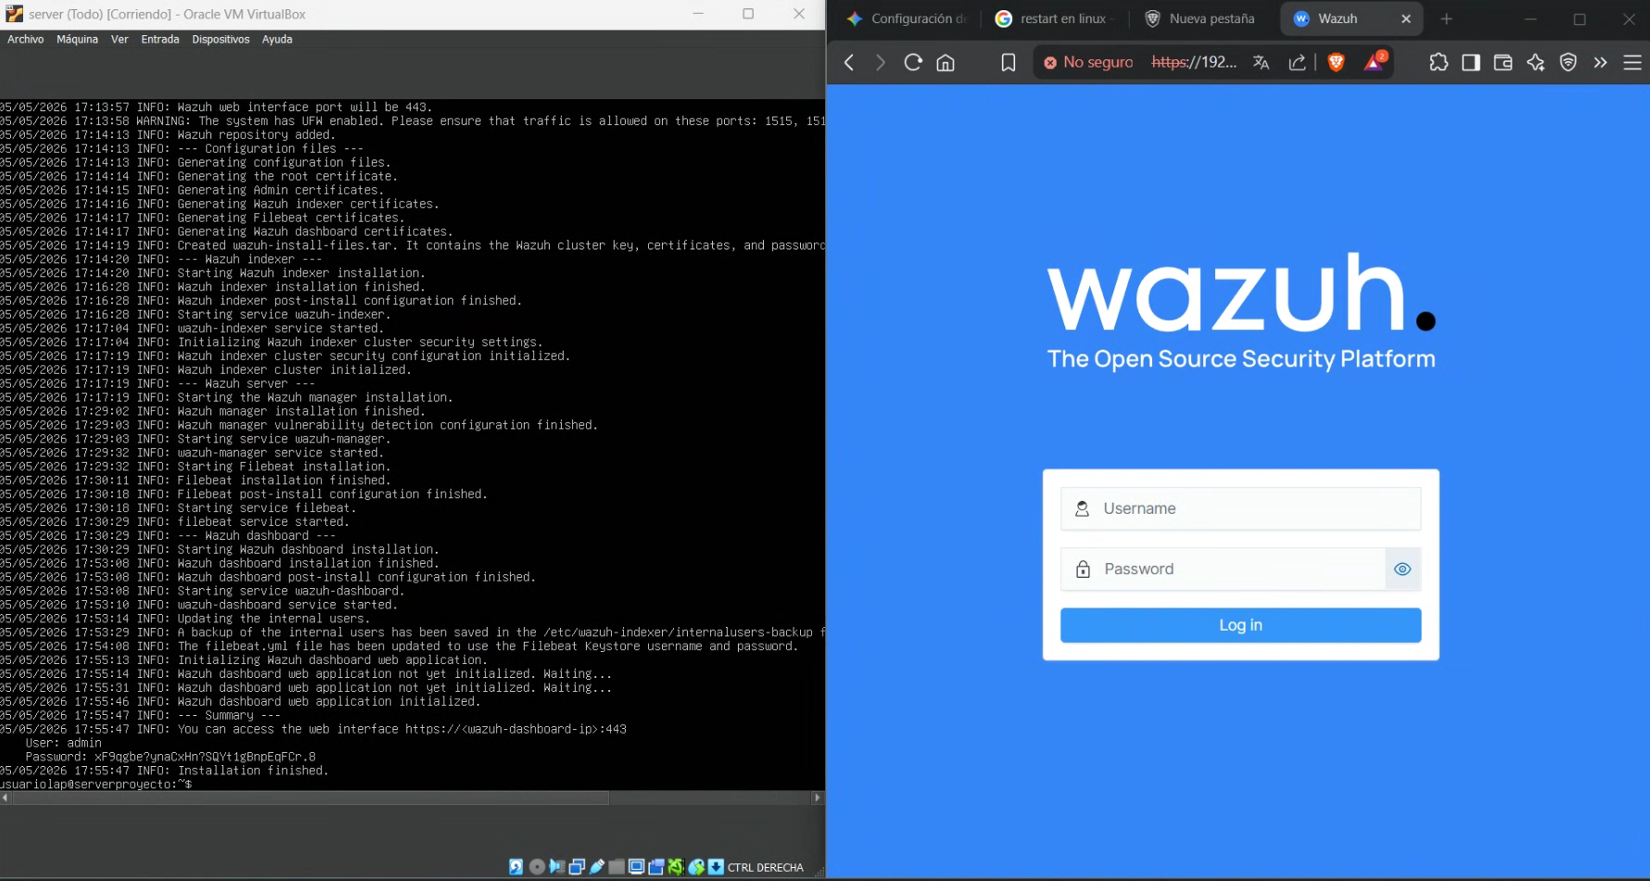
Figura 26. Acceso al panel web de Wazuh.
Se valido el acceso a la interfaz web de Wazuh, utilizada para visualizar alertas y administrar el monitoreo de seguridad.
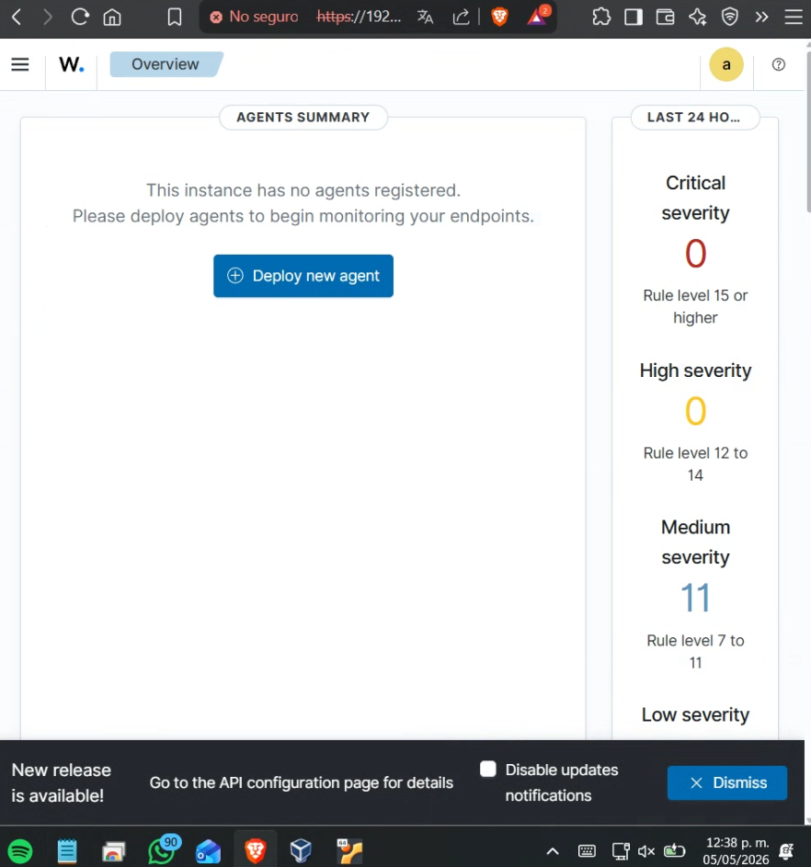
Figura 27. Dashboard de Wazuh.
El panel muestra eventos clasificados por severidad y permite dar seguimiento al comportamiento de la infraestructura.

4.5 Suricata como IDS/IPS
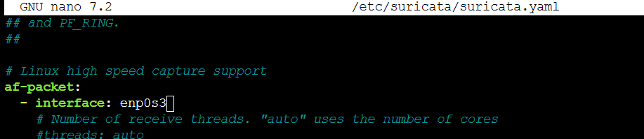
Figura 28. Configuración de redes en Suricata.
En /etc/suricata/suricata.yaml se definieron las redes internas HOME_NET que Suricata debe monitorear.
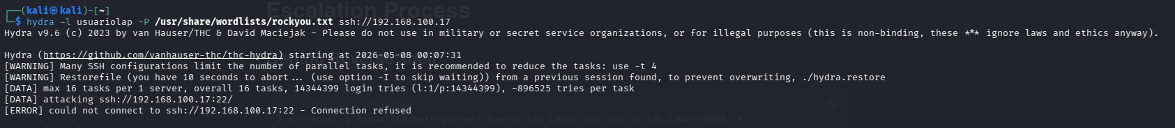
Figura 29. Configuración de interfaz de captura en Suricata.
Se configuro la interfaz enp0s3 para que Suricata pueda analizar el tráfico de red.
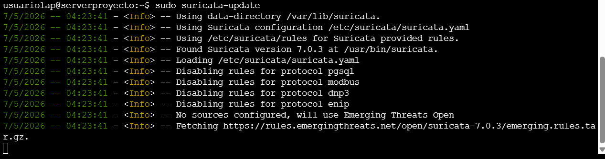
Figura 30. Actualización de reglas de Suricata.
Se ejecuto suricata-update para descargar y actualizar reglas de detección, incluyendo reglas de Emerging Threats.
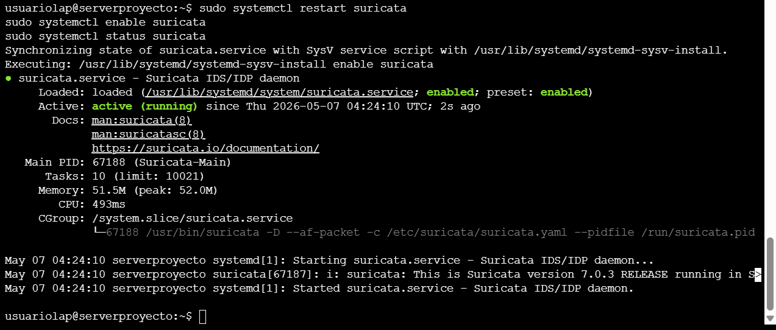
Figura 31. Servicio Suricata activo.
Se habilito y reinicio el servicio Suricata, verificando que quedara activo y en ejecución.
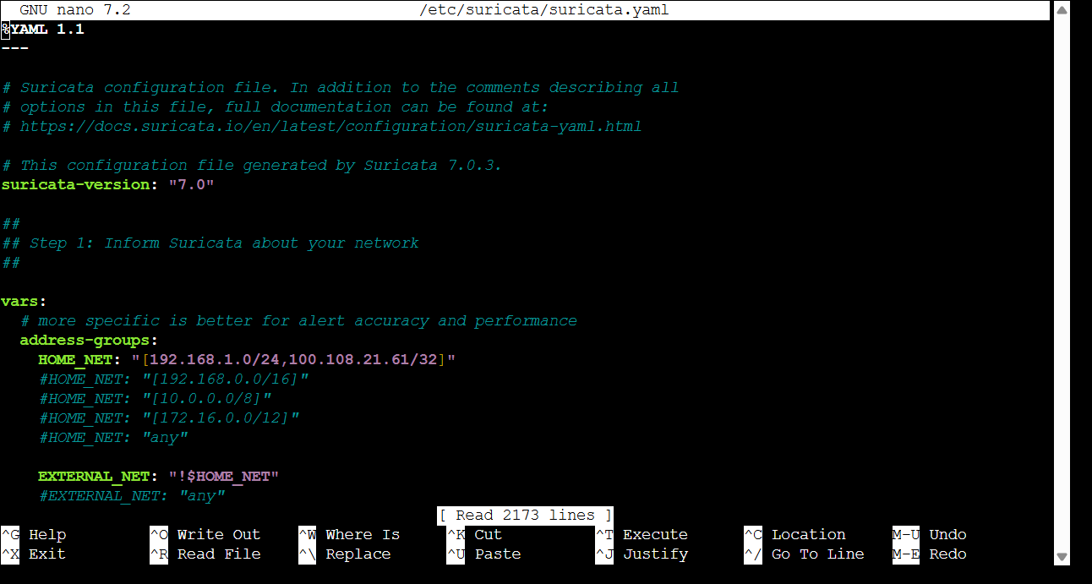
Figura 32. Integración de Suricata con Wazuh.
En /var/ossec/etc/ossec.conf se agregó el archivo de logs eve.json de Suricata para que Wazuh pueda procesar sus eventos.
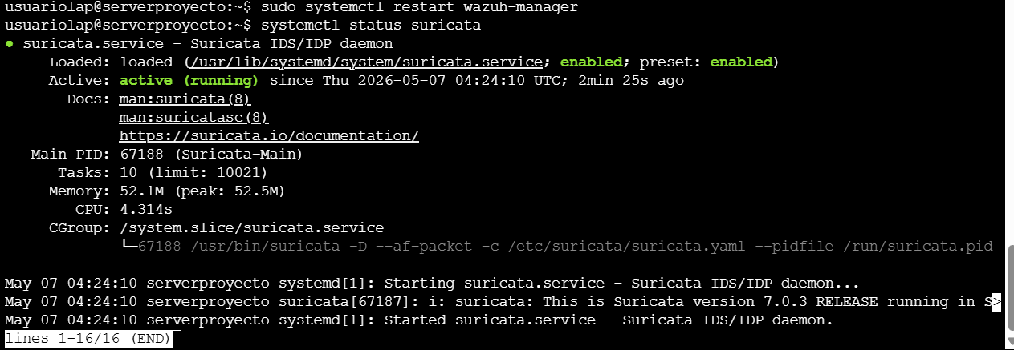
Figura 33. Verificación posterior de Suricata.
Se verifico nuevamente el estado activo de Suricata después de reiniciar el manager de Wazuh.
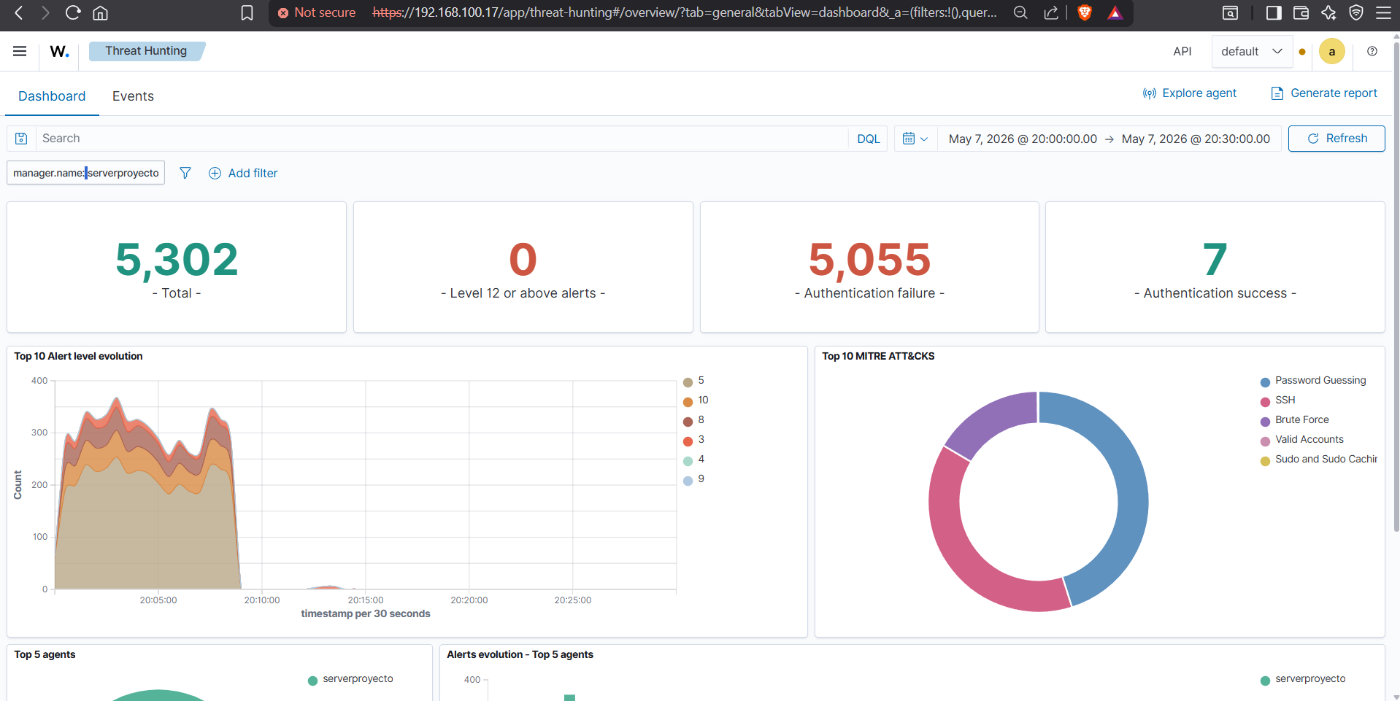
Figura 34. Respuesta activa en Wazuh.
Se configuro una respuesta activa para bloquear temporalmente una IP después de varios intentos fallidos.

5. Evidencias antes/después y análisis de efectividad
La siguiente tabla resume el efecto de las defensas aplicadas sobre los principales riesgos observados en el laboratorio.
Elemento | Antes | Despues | Efectividad
SSH | Servicio expuesto para acceso remoto | Puerto cambiado a 2222, root deshabilitado y menos intentos permitidos | Reduce ataques automáticos y accesos no autorizados
Fuerza bruta | Intentos repetidos contra autenticación | Detección con Wazuh y bloqueo temporal con respuesta activa/Fail2ban | Mejora la detección y contención
FTP | Transferencia de archivos con riesgo de credenciales sin cifrar | Acceso limitado a usuarios locales y firewall habilitado | Reduce exposición, aunque se recomienda activar FTPS/SFTP
Logs | Revisión manual dispersa | Multitail, monitor.sh y Wazuh centralizan eventos | Aumenta visibilidad del Blue Team
Trafico de red | Sin inspección profunda | Suricata analiza tráfico y envía eventos a Wazuh | Permite detectar patrones sospechosos

6. Conclusiones
- Se construyo una infraestructura Linux con direccionamiento IPv4 y evidencias de conectividad.
- Se desplegaron servicios expuestos que permitieron realizar pruebas controladas de seguridad.
- El Red Team identifico servicios abiertos con Nmap y ejecuto una prueba controlada de fuerza bruta contra SSH.
- El Blue Team aplico hardening, firewall, Fail2ban, Wazuh y Suricata para detectar y responder a eventos.

